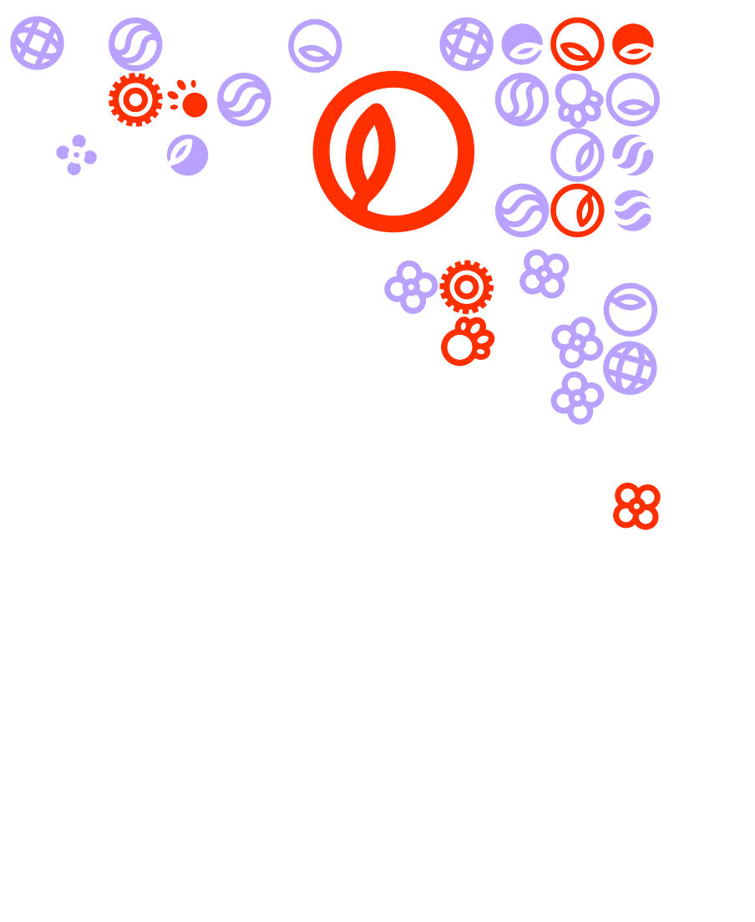
Feedback friends bijeenkomst 3 – LA 3 Vrijwilligersmanagement

Iedere feedback friends bijeenkomst heeft als doel om inhoudelijke feedback te geven op elkaars product(en). In de gegeven feedback staat nieuwe informatie en deze informatie wordt toegepast op het product. Het proces en deelname aan het proces is het meest belangrijk. Het proces houdt in dat je voor het grootste gedeelte van de bijeenkomsten aanwezig bent geweest en een actieve bijdrage hebt geleverd.

Bij LA 3 – Vrijwilligersmanagement heb je een verslag gemaakt. In de voorbereiding voor de feedback friends bijeenkomst #3 is het de bedoeling dat je dit verslag van tenminste één medestudent goed doorleest. Je schrijft hierop tenminste 1x feedback. Zo ga je te werk:

- Tijdens de les van 12-1 krijg je uitleg en maken we een verdeling voor de feedbackfriends voor LA 3. Deze vindt plaats op donderdag 19-1-2023.
- De LA’s zijn al ingeleverd via Teams; deel ze vandaag ook via het Teamskanaal van Stad en wijk. Op deze manier kunnen zowel je medestudenten, als expertdocent, als ook Thomas en Valerie zien dat je hebt voldaan aan de deadline
- Vervolgens verdeel je onderling de verslagen. LET OP! Je leest bij dit LA tenminste een verslag van je medestudent, meer mag uiteraard altijd .
- Mocht iemand uit je groepje op de deadline zijn/ haar verslag niet hebben ingeleverd dan kan hij/ zij dus automatisch niet deelnemen aan de feedback friends bijeenkomst #3.
- Je gaat op zoek naar nieuwe informatie die gebruikt kan worden om het product inhoudelijk aan te vullen. De informatie is nieuw ten opzichte van de opdracht en de bijbehorende lessen. Om het nog specifieker te maken; je verdiept je het managen van vrijwilligers. Je gaat op zoek naar nieuwe bronnen (artikelen, boeken, google scholar etc.) die voorbeelden geven van passende manieren om te managen, die inhoudelijke nieuwe informatie opleveren over werken met vrijwilligers of over vrijwilligers als doelgroep. Vervolgens pas je deze informatie toe op het verslag van je medestudent zodat hij/zij jouw gevonden informatie kan gebruiken om zijn/ haar verslag (nog) beter te maken.
- Tijdens de feedback friends bijeenkomst #3 van donderdag 19-1-2023 licht je gevonden informatie toe. Je deelt de info ook via dit format. Tijdens de bijeenkomst ga je met elkaar in gesprek over o.a. wat voor soort feedback is het? Kan je door de verkregen feedback je eigen verslag verbeteren? Etc. etc.
Vergeet de APA bronvermelding niet!
- Gebruik het invulformat feedback friends. Hierin kun jij de nieuwe gevonden informatie verwerken en daardoor ook makkelijker delen met je medestudent(en).

Naam student:
Voor wie is je feedback:
Welke bron heb je gebruikt (APA):

Omschrijf hieronder welke nieuwe informatie je gevonden hebt en hoe je deze toepast op het verslag van de ander.

